**Caso de uso**

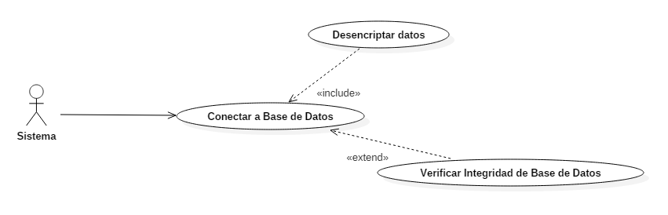

**Diagrama de clases**

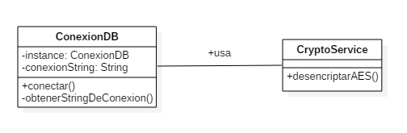

**Especificación de caso de uso**

|  |  |  |
| --- | --- | --- |
| **Numero: 2** | **Título:** Conectar a Base de Datos | |
| **Descripción:** Se describe el proceso necesario para conectar con la base de datos | | |
| **Actor:** Sistema | | **Responsable:** Esteban García Warnecke  **Versión:** 1.0  **Fecha:** 11-06-2017 |
| **Precondición:** El usuario debe estar dentro del proceso de carga del sistema | | |
| **Flujo Principal** | | **Flujo Alternativo** |
| Se desencripta el archivo de configuración y se obtiene el string de conexión del archivo de configuración del sistema. | | Ver caso de uso “Desencriptar Datos” donde se describe el proceso para realizar dicha tarea. |
| Se conecta a la base de datos. | | En caso de haber un error el usuario será notificado mediante un mensaje de error donde habrá un botón para salir del sistema. |
| **Postcondición:** El sistema procede a realizar la verificación de integridad de la base de datos. | | |

**Diagrama de secuencias**